УРОК РУССКОГО ЯЗЫКА ВО 2 КЛАССЕ
«ЧАСТИ РЕЧИ. ОБОБЩЕНИЕ»
(«Путешествие в Страну Невыученных уроков»)
Сергеева А.А., учитель начальных классов, г. Казань,
Цель: Обобщить и систематизировать накопленные знания о частях речи.
Тип урока: Урок комплексного применения знаний и умений (урок закрепления)
Задачи:
Образовательные
- Продолжить формировать умения распознавать части речи по изученным признакам: по вопросу и по лексическому значению слова.
- Продолжить формировать умения изменять форму частей речи по числам и определять их число.
- Продолжить формировать умения разбирать предложение по членам предложения и определять роль частей речи в предложении.
- Продолжить формировать навык грамотного письма
Развивающие
- Создать условия для активизации речевой деятельности учащихся и продолжать развивать правильную связную речь учащихся при работе со словосочетанием, предложением и текстом.
- Развивать мышление детей, учить анализировать предложенный языковой материал, выделять главное, сравнивать, делать обобщение и систематизировать.
- Развивать умение выделять проблему и разрешать её.
Воспитательные
- Продолжить формировать в детях потребность к бережному, трепетному отношению к окружающему миру.
- Создать атмосферу коллективного поиска, эмоциональной приподнятости, радости познания, радости преодоления при выполнении всё более и более сложных заданий, упражнений и операций;
- Мотивировать учащихся к учебной деятельности через участие в сказке;
- Закреплять навыки работы в паре, в группе;
- Формировать навыки самоконтроля, взаимоконтроля.
Предметные результаты:
- обобщение и систематизация знаний о частях речи;
- закрепление умения определять части речи в связном тексте;
- формирование представления об основных грамматических признаках существительных, глаголов и прилагательных.
Метапредметные результаты:
- овладение способностью принимать и сохранять цели и задачи учебной деятельности, поиска средств её осуществления;
- освоение способов решения проблем творческого и поискового характера;
- формирование умения планировать, контролировать и оценивать учебные действия в соответствии с поставленной задачей.
Личностные результаты:
- развитие мотивации учебной деятельности;
- формирование личностного смысла учения и уважительного отношения к иному мнению;
- развитие навыков сотрудничества со взрослыми и сверстниками в разных социальных ситуациях.
Методы обучения: наглядный, словесный, практический, игровой, проблемно-поисковый
Формы организации познавательной деятельности: фронтальная, парная, групповая, индивидуальная.

Используемые технологии:
- Здоровьесберегающая (физкультминутка, посадка во время письма)
- Технология проблемного обучения
- Групповая и парная работа (самостоятельный поиск информации, закрепление)
- Информационно-коммуникационные технологии (презентация)
Оборудование: учебник, тетрадь, компьютер, мультимедийный проектор, презентация к уроку, аудиозапись песни «Если добрый ты», карточки с заданием для работы в парах, конверты с заданием для групп, кораблики для проведения рефлексии.

Ход урока
- Организационный этап. Мотивация к учебной деятельности.
Проверка готовности к уроку. Приветствие.
- Ребята, обратите внимание на слово, записанное на доске (дети читают ЗДРАВСТВУЙТЕ). Предлагаю вам пожелать друг другу чего - нибудь хорошего на каждую букву этого слова
з – здоровья
д – добра
р – радости
а – аккуратности
в – вежливости
с – старания
т – терпения
в – воспитанности
у – уважения
и – интереса
т – трудолюбия
е – единства
Молодцы! После таких замечательных пожеланий на уроке у нас все получится!
Хочу вам напомнить правила работы на уроке:

- На уроке будь старательным,
Будь спокойным и внимательным;
- Если хочешь отвечать –
Надо руку поднимать;
- Если друг стал отвечать –
Не спеши перебивать;
- А помочь захочешь другу –
Подними спокойно руку.

Предлагаю вам посмотреть на экран и разгадать, что зашифровано в секретном послании?
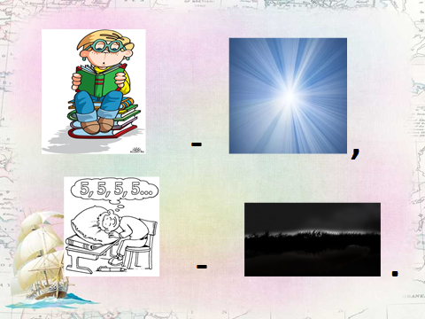
«Ученье – свет, а неученье – тьма».
Что означает эта пословица? Какие еще пословицы об учении вам известны? (Век живи - век учись»)
- Определение темы урока. Постановка целей.
Действительно, в течение всей своей жизни человек всегда учится чему-то новому. Но иногда встречаются такие персонажи, которые учиться не хотят, и из-за этого у них возникает множество самых разных проблем. Хотите познакомиться с одним из таких учеников. Его зовут – Витя Перестукин. Знаком вам этот герой?
(Да, конечно, мы читали про его приключения в Стране Невыученных уроков).
Витя очень изменился после произошедших с ним событий, очень хочет хорошо учиться, но что-то ему постоянно мешает. И Витя решил снова отправиться в Страну Невыученных уроков, пройти через Область Частей речи, добраться до Океана Знаний, который находится в этой стране, чтобы выяснить, в чем же проблема. Но он все-таки опасается отправляться в такое путешествие в одиночку… Ребята, чем мы сможем помочь Вите?
(Отправиться вместе с ним в страну невыученных уроков, ведь мы можем помочь ему пройти через Область Частей речи, потому что мы как раз изучаем тему «Части речи», и сможем применить полученные знания, выполняя задания)
- Молодцы, ребята, я именно такого ответа и ждала от вас. Но ведь это сложное путешествие: нас ожидает множество разных заданий, иногда довольно сложных. Но я верю, что вы справитесь со всеми трудностями. Главное, помнить несколько важных правил. Подскажите, пожалуйста, каких?
(Сначала думай, потом говори.
Не останавливайся на полпути.
Не бросай друга в беде.
Друг за друга держаться-ничего не бояться.)
- Актуализации знаний.
Итак, вместе с Витей мы отправляемся в Страну Невыученных уроков, В добрый путь! А поможет нам в путешествии вот эта карта этой волшебной страны. У каждой части речи здесь есть свое место. Вы сможете напомнить Вите, какие части речи вам уже известны? Что вы о них знаете?
Первой на нашем пути встретилась Крепость имен существительных. И, как и в каждой крепости, на воротах стоят стражники. Чтобы пройти через ворота, нужно разделить предложенные существительные на одушевленные – неодушевленные. Попрошу вас вспомнить, какие имена существительные называются одушевленными? Какие неодушевленными? Хорошо, все верно.
Предлагаю открыть тетради, записать число, классная работа.
Работа в парах. Ребята, чтобы успеть выполнить все задания, предлагаю разделить обязанности: с карточки желтого цвета, которая лежит у вас на столе 1 вариант выписывает одушевленные имена существительные, 2 вариант – неодушевленные имена существительные.
Собака, корова, корзина, яблоко, соловей, корабль, орех, остров, лес, дети, кот.
Взаимопроверка. Предлагаю вам поменяться тетрадями и проверить работу партнера.
- Включение нового знания в систему знаний и повторений.
Молодцы, ребята. Отправимся дальше? Перед нами Деревня словарных слов. Помните, Витя Перестукин однажды уже ошибался в написании данного вида слов? Какое слово он написал неправильно? (Собака - сабака). Поможем ему выполнить задание?
На слайде записаны словарные слова с пропущенными буквами. Нужно вспомнить, как пишется слово, записать его в тетрадь, подчеркнуть букву, которую вставили, карандашом.
Собака, корова, корзина, яблоко, соловей, корабль, орех, остров.
Самопроверка. Ребята, предлагаю проверить, правильно ли вы записали все словарные слова, сравнив записи в своих тетрадях со словарем учебника.
Рефлексия этапа урока. Кто все слова написал правильно, прошу высоко поднять руку, у кого есть одна – две ошибки, поднимите руку на локоть, кому еще надо повторить правописание словарных слов – оставляет руки на парте.

Ребята, написание словарных слов нельзя проверить, нужно запомнить, как правильно пишется то или иное словарное слово. Предлагаю вам познакомиться с новым способом запоминания словарных слов – методом зрительных ассоциаций. Этот способ учит представить «сложную» букву в виде детали на картинке с изображением словарного слова. Внимание на экран, сейчас мы с вами посмотрим, как предлагается запомнить некоторые из слов, которые мы записали.

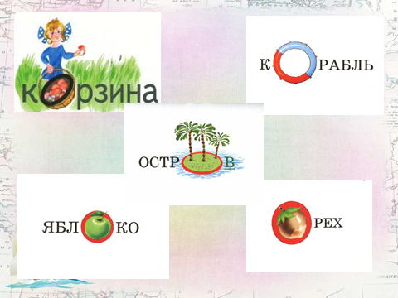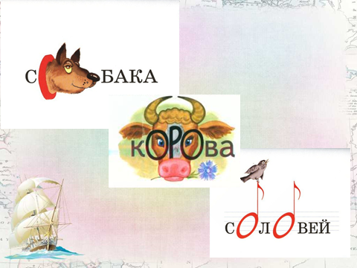
Интересный метод? Поможет он вам в учебе? Я очень рада.
- Физкультминутка
Мы добрались до Поляны отдыха. Предлагаю всем встать и выполнить вместе со мной следующие упражнения:

Мы сегодня рано встали
И зарядку делать стали.
Руки вверх, руки – вниз,
Вправо – влево наклонись.
А сейчас всем ровно встать,
Руки медленно поднять,
Пальцы – сжать,
Потом – разжать,
Руки – вниз, и так стоять.
Раз – нагнуться, разогнуться.
Два – высоко потянуться.
Три – в ладошки три хлопка,
Головою три кивка.
На четыре – руки шире.
Пять – шесть – тихо сесть.
Семь – восемь – лень отбросим.
Отдохнули на полянке –
Настроение в порядке!

- Обобщение и систематизация знаний. Ситуативные задания.
Дальше на нашем пути – Лес имен прилагательных. Напомним Вите, что такое имя прилагательное? Какими прилагательными можно охарактеризовать лес?
(густой, дремучий, темный)
Ребята, Лес имен прилагательных давным-давно не видел хороших, умных, послушных детей, ведь в Страну невыученных уроков попадают только плохие ученики. И от этого Лес стал злым, неприветливым, и все прилагательные стали нехорошими, плохими, злыми. Прошу вас подумать, можем ли мы помочь Лесу снова стать добрым и приветливым? Каким образом?
(Подобрать слова, противоположные по смыслу)
Молодцы! Конечно, надо подобрать слова, противоположные по смыслу. а как называются такие слова? (Антонимы) Запишите, пожалуйста, в свои тетради только антонимы к словам, предложенным на экране.
Злой, ленивый, плохой, горький, тяжелый, больной, уродливый, грязный.
Прислушайтесь, ребята. Вы слышите, какая песенка заиграла в Лесу имен прилагательных? («Если добрый ты»). Что это означает? Конечно, это значит, что мы справились с заданием, и можем спокойно пройти через Лес имен прилагательных.
На другом берегу реки Замок частей речи, а именно через него мы можем попасть к Океану знаний. Но, посмотрите: на нашей дороге Мостик глаголов. И так получилось, что Витя успел перейти через него, а нам предстоит придумать, как перебраться на другую сторону. На Мостике глаголов лежит странная записка:
Он прошел через мост.
Птицы громко пели.
Деревья шелестели листочками.
Стало темно.
Наступила ночь.
Ребята, мне кажется, что это написано про нашего Витю. Ведь он уже на другом берегу. А как нам быть? Что вы можете предложить?
(Изменить время глагола с прошедшего на настоящее, и изменить слово он на мы).
Молодцы! Все верно. Теперь мы спокойно подошли к Замку частей речи. В нем собрались все изученные нами части речи. Вспомним их? (Имя существительное, глагол, имя прилагательное, предлог)
Работа в группах. А теперь Витя растерялся: все части речи хотят, чтобы мы выполнили задание каждого из них, и вручили Вите целых 4 конверта с заданиями. Но у нас так мало времени осталось. Что же делать?
(Разбиться на группы и выполнить каждой группе свое задание)
Как хорошо вы придумали! Итак, командиры групп подходят к доске, чтобы взять задание, и группы приступают к выполнению работы. Но прежде предлагаю вспомнить правила работы в группах.
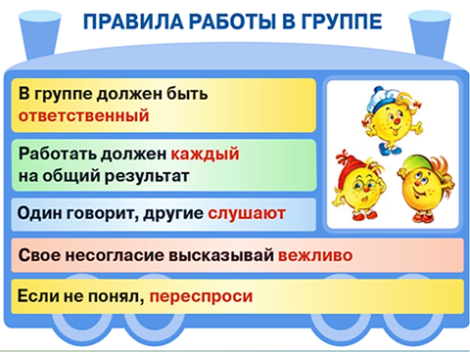
Задание: 1. Рассказать все, что вам известно об имени существительном.
2. Рассказать все, что вам известно об имени прилагательном.
3. Рассказать все, что вам известно о глаголе.
4. Рассказать все, что вам известно о предлоге.
Теперь послушаем, что получилось у каждой группы в результате.
- Подведение итогов урока. Рефлексия.
Вот перед нами и Океан Знаний. Значит, мы достигли цели своего путешествия? Что нового вы узнали сегодня на уроке? Пригодились вам знания, которые вы получили ранее? И, самое главное, мы помогли Вите понять, что мешает ему хорошо учиться только один человек. Кто? (он сам) Докажите!
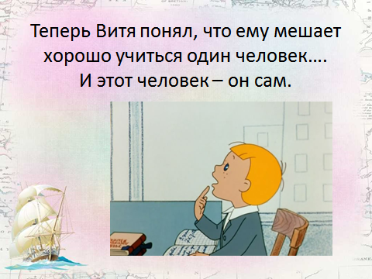
В школе мы, учителя, ведем по Океану Знаний своих учеников каждый день, на каждом уроке. Но у каждого должен быть свой корабль, ведь каждый сам отвечает за свои знания, за свой путь. Посмотрите, пожалуйста, у вас на партах лежат маленькие кораблики, на которых вы продолжите свое путешествие по Океану Знаний.
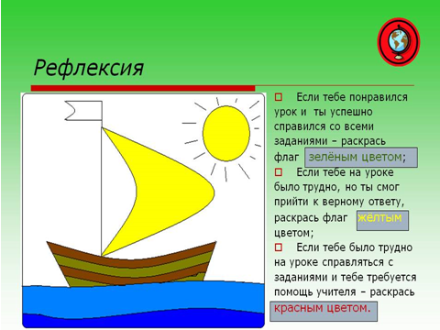
И сейчас я попрошу вас посмотреть на экран и оценить свою работу на уроке, раскрасив флаг своего кораблика в нужный цвет, а потом прикрепить свой маленький кораблик на доску, рядом с моим большим кораблем.
Задание на дом вы можете выбрать из предложенных карточек самостоятельно. Но, должна вас предупредить, задание на красной карточке – самое сложное, на желтой – полегче, на зеленой – самое легкое. Так что выбор – за вами.
Спасибо за урок. Счастливого вам плавания по океану Знаний!

